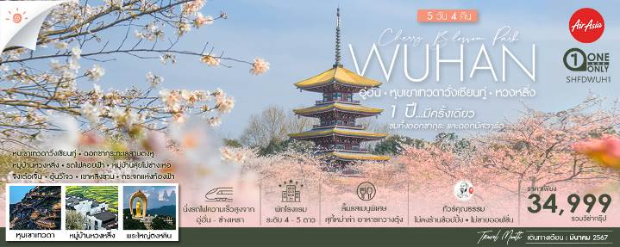

|  |  |  |  |  |  |
| --- | --- | --- | --- | --- | --- |
| **วันที่** | **กำหนดการ** | **เช้า** | **เที่ยง** | **เย็น** | **โรงแรม** |
| **1** | **กรุงเทพฯ (สนามบินดอนเมือง) – อู่ฮั่น(FD570:07.05-11.35) – ดอกซากุระทะเลสาบตงหู – Wuhan Meng Shidai Plaza** | ✈ | 🍽 | 🍽 | **HAMPTON BY HILTON HOTEL**  **หรือเทียบเท่าระดับ 5 ดาว** |
| **2** | **อู่ฮั่น – นั่งรถไฟความเร็วสูง – ซ่างเหรา – หุบเขาเทวดาวั่งเซียนกู่ (ชมบรรยากาศทั้งกลางวันและกลางคืน)** | 🍽 | 🍽 | 🍽 | **MAISON NEW CENTURY HOTEL SHANGRAO**  **หรือเทียบเท่าระดับ 5 ดาว** |
| **3** | **เขาหลิงซาน (รวมกระเช้าไปกลับ) – กระจกแห่งท้องฟ้า – อู้หยวน – หมู่บ้านสุ่ยม่อซ่างเหอ – อู้นวี่โจว (รวมล่องเรือ)** | 🍽 | 🍽 | 🍽 | **WAN JUAN HOTEL**  **หรือเทียบเท่าระดับ 4 ดาว** |
| **4** | **เมืองอู้หยวน – หมู่บ้านหวงหลิ่ง (รวมกระเช้าไปกลับ) – จิ่งเต๋อเจิ้น – ลานวัฒนธรรมเถาชีชวน** | 🍽 | 🍽 | 🍽 | **MAISON NEW CENTURY HOTEL JINGDEZHEN**  **หรือเทียบเท่าระดับ 5 ดาว** |
| **5** | **จิ่งเต๋อเจิ้น – พระใหญ่ตงหลิน – อู่ฮั่น – รถไฟลอยฟ้า – อู่ฮั่น – กรุงเทพฯ (สนามบินดอนเมือง) (FD573: 21.20-23.55)** | 🍽 | 🍽 | 🍽 |  |
| **กรุณาเตรียมค่าทิปหัวหน้าทัวร์,ไกด์และคนขับรถ จำนวน 1,500 บาท ตลอดการเดินทาง** | | | | | |

**✰✰✰ไฮไลท์ของการท่องเที่ยวทริปนี้✰✰✰**

**⏩1 ปีมีครั้งเดียว ชมความสวยงามของดอกซากุระ และดอกมัสตาร์ด**

**⏩หมู่บ้านชนบทที่สวยที่สุดในจีน….หมู่บ้านโบราณหวงหลิ่ง**

**⏩หุบเขาเทวดาวั่งเซียนกู่…หมู่บ้านที่ตั้งอยู่ริมหน้าผา**

**⏩ล่องเรือชมวิวยามค่ำคืน พร้อมชมแสงสีสุดอลังการที่อู้นวี่โจว**

**⏩สัมผัสรถไฟความเร็วสูงจากอู่ฮั่น - ซ่างเหรา**

**⏩ลิ้มรสเมนูพิเศษ สุกี้หม่าล่า อาหารกวางตุ้ง !!!**

**โปรแกรมการเดินทาง**

**วันแรก กรุงเทพฯ (สนามบินดอนเมือง) – อู่ฮั่น(FD570:07.05-11.35) – ดอกซากุระทะเลสาบตงหู – Wuhan Meng Shidai Plaza**

**04.00 น.** 🗣 พร้อมกันที่ **ท่าอากาศยานดอนเมือง ณ อาคารผู้โดยสารระหว่างประเทศ อาคาร 1 ชั้น 3 เคาน์เตอร์เช็คอิน สายการบิน ไทยแอร์เอเชีย AIR ASIA (FD)** โดยมีเจ้าหน้าที่จากทางบริษัทฯ คอยต้อนรับ และอำนวยความสะดวกแด่ท่านก่อนออกเดินทาง

**07.05 น.** เหินฟ้าสู่ **อู่ฮั่น โดยสายการบิน AIR ASIA เที่ยวบินที่ FD570 ✈**

***(บริการอาหารและเครื่องดื่มบนเครื่อง)***

**11.35 น.** เดินทางถึง **สนามบินเมืองอู่ฮั่น** เป็นเมืองหลวงของมณฑลหูเป่ย์ สาธารณรัฐประชาชนจีน เป็นนครที่ใหญ่ที่สุดในมณฑล จากนั้นนำท่านผ่านพิธีการตรวจคนเข้าเมือง

**เที่ยง** 🍽 **รับประทานอาหารกลางวันที่ภัตตาคาร**

**บ่าย** นำท่านเที่ยวชม **ดอกซากุระทะเลสาบตงหู** ในช่วงกลางเดือนมีนาคม-ต้นเดือนเมษายน ของทุกปีเป็นช่วงที่ดอกซากุระกำลังเบ่งบาน เมื่อถึงช่วงนี้ทุกปี จะมีนักท่องเที่ยวเกือบล้านคนทยอยเดินทางจากท้องที่ต่างๆไปเที่ยวเมืองอู่ฮั่น มณฑลหูเป่ย เพราะที่นี่มีชื่อเสียงเกี่ยวกับจำนวนและความสวยงามของดอกซากุระเป็นอย่างยิ่ง สวนซากุระแห่งนี้มีพื้นที่ประมาณ 1 แสน ตารางเมตร การจัดสวนแบบญี่ปุ่น ซากุระที่นี่มีถึง 30 สายพันธุ์ จำนวนนับหมื่นต้น

**(หมายเหตุ : หากสภาพอากาศไม่เอื้ออำนวยจนทำให้ดอกไม้ไม่ออกดอก หรือออกดอกน้อย ทางบริษัทฯ จะไม่มีการคืนเงิน หรือเปลี่ยนโปรแกรมใดๆ ทดแทนให้)**

จากนั้นนำท่านสู่ **Wuhan Meng Shidai Plaza** เป็นโครงการเชิงพาณิชย์ วัฒนธรรม โดยมีพื้นที่ก่อสร้างประมาณ 800,000 ตารางเมตร และการลงทุนโครงการรวมกว่า 12 พันล้านหยวน โครงการนี้เป็นอาคารพาณิชย์เดี่ยวที่ใหญ่ที่สุด ภายในจะประกอบด้วยร้านค้าปลีก ร้านอาหาร โรงภาพยนตร์ ฯลฯ ปัจจุบันยังเป็นสถานที่พักผ่อนของคนอู่ฮั่น

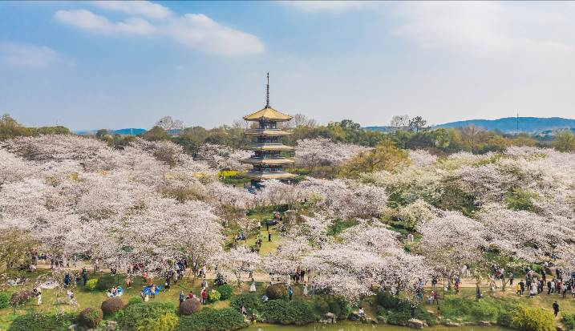

**ค่ำ** 🍽 **รับประทานอาหารค่ำที่ภัตตาคาร เมนูพิเศษ สุกี้หม่าล่า**

🛏 **พักที่ HAMPTON BY HILTON HOTEL หรือเทียบเท่าระดับ 5 ดาว**

**วันที่สอง อู่ฮั่น – นั่งรถไฟความเร็วสูง – ซ่างเหรา – หุบเขาเทวดาวั่งเซียนกู่ (ชมบรรยากาศทั้งกลางวันและกลางคืน)**

**เช้า** 🍽 **รับประทานอาหารเช้า ณ ห้องอาหารโรงแรม**

นำท่านเดินทางสู่ **สถานีรถไฟอู่ฮั่น** เพื่อโดยสาร รถไฟความเร็วสูง มุ่งหน้าสู่ **เมืองซ่างเหรา** **(ใช้เวลาเดินทางประมาณ 3.30 ชั่วโมง) (ทั้งนี้อาจจะมีการเปลี่ยนแปลงขบวนรถไฟ)**

**หมายเหตุ: เพื่อความสะดวกในการเดินทางของท่าน ทางบริษัทจะนำกระเป๋าเดินทางของท่านขึ้นรถบัส โดยท่านถือเฉพาะสิ่งของสำคัญ และจำเป็นขึ้นรถไฟความเร็วสูงเท่านั้น รถบัสจะนำกระเป๋าเดินทางของท่านไปจัดเตรียมไว้ที่โรงแรม**

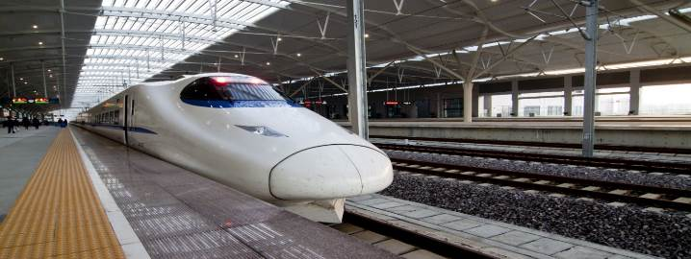

**เที่ยง** 🍽 **รับประทานอาหารกลางวันที่ภัตตาคาร**

**บ่าย** นำท่านเที่ยวชม **หุบเขาเทวดาวั่งเซียนกู่ (ท่านจะได้ชมบรรยากาศทั้งกลางวันและกลางคืน)** ตั้งอยู่ในเมืองซ่างเหรา มณฑลเจียงซี ซึ่งเป็นจุดผสมผสานขนบธรรมเนียมพื้นบ้านของชาวก้าน (ชาวก้านเป็นกลุ่มชนดั้งเดิมที่อาศัยอยู่ในบริเวณนี้) สถานที่ท่องเที่ยวแห่งนี้ เคยเป็นสถานที่ท่องเที่ยวระดับท้องถิ่น และปัจจุบันได้ปรับสถานะเป็นสถานที่ท่องเที่ยว 4Aในระดับมณฑลของมณฑลเจียงซี เป็นจุดชมวิวที่มีภูเขา น้ำตก หุบเขา หมู่บ้าน วัด ป่าไม้ เดิมทีสถานที่ท่องเที่ยวแห่งนี้แทบจะไม่มีผู้ใดรู้จักเลย ยกเว้นคนในท้องถิ่นเท่านั้น จนกระทั่งในปี 2011 ได้มีการลงทุนของบริษัทการท่องเที่ยวแห่งหนึ่งในการพัฒนาจุดท่องเที่ยวแห่งนี้ให้มีความเป็นสากล

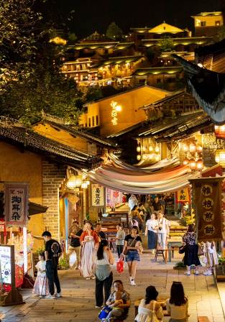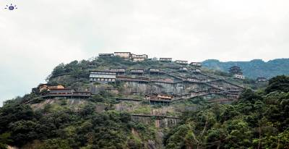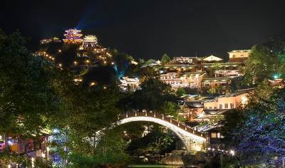

**ค่ำ** 🍽 **รับประทานอาหารค่ำที่ภัตตาคาร**

นำท่านเดินทางสู่ **เมืองซ่างเหรา** เพื่อเข้าสู่ที่พักและให้ท่านพักผ่อนตามอัธยาศัย

🛏 **พักที่ MAISON NEW CENTURY HOTEL SHANGRAO หรือเทียบเท่าระดับ 5 ดาว**

**วันที่สาม เขาหลิงซาน (รวมกระเช้าไปกลับ) – กระจกแห่งท้องฟ้า – อู้หยวน – หมู่บ้านสุ่ยม่อซ่างเหอ –**

**อู้นวี่โจว (รวมล่องเรือ)**

**เช้า** 🍽 **รับประทานอาหารเช้า ณ ห้องอาหารโรงแรม**

นำท่านเดินทางสู่ **ภูเขาหลิงซาน (ใช้เวลาเดินทางประมาณ 1 ชั่วโมง)** จากนั้นนำท่านขึ้นกระเช้าสู่ภูเขาหลิงซาน (ใช้เวลา 15 นาที) หรือเรียกกันว่า ภูเขาหวงซานน้อย ตั้งอยู่ทางตอนเหนือของเมืองซ่างเหรา มณฑลเจียงซี มีทัศนียภาพทางธรรมชาติที่ไม่เหมือนใคร มียอดเขาหลายยอด ยอดเขาที่ทับซ้อนกัน และยอดเขาที่แข่งขันกันเพื่อความสวยงาม มีจุดชมวิวทางธรรมชาติหลายแห่งในพื้นที่ที่สวยงาม อีกไฮไลท์ที่ไม่ควรพลาดคือ **กระจกแห่งท้องฟ้า** ให้ท่านได้ถ่ายรูปคู่กับลานกระจกที่ใหญ่ ฉากหลังจะเป็นท้องฟ้า ภาพที่ออกมาจะสะท้อนเงาออกมาอย่างสวยงาม

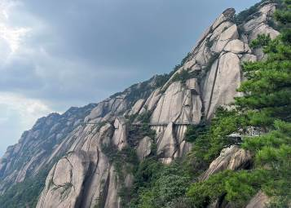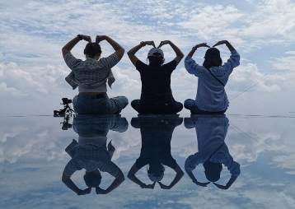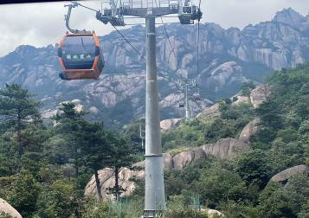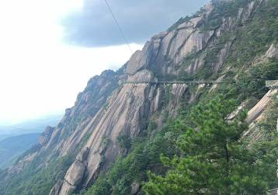

**เที่ยง** 🍽 **รับประทานอาหารกลางวันที่ภัตตาคาร**

**บ่าย** นำท่านเดินทางสู่ **เมืองอู้หยวน** (ใช้เวลาเดินทางประมาณ 3 ชั่วโมง) ซึ่งชาวบ้านยังคงใช้ชีวิตอย่างเรียบง่าย ใช้ชีวิตสบายๆ ริมสายน้ำ จากนั้นนำท่านชม **หมู่บ้านสุ่ยม่อซ่างเหอ** ตั้งอยู่ในอู้หยวน มณฑลเจียงซี โดยหมู่บ้านแห่งนี้เป็นหนึ่งในหมู่บ้านที่สวยหมู่บ้านหนึ่งในเมืองอู้หยวน ภายในหมู่บ้านจะตกแต่งสไตล์เดียวกันหมด คือ สไตล์ฮุยโจว ตัวบ้านจะเป็นสีขาว หลังคาจะเป็นสีดำ ถือว่าเป็นเอกลักษณ์ของที่นี่เลย

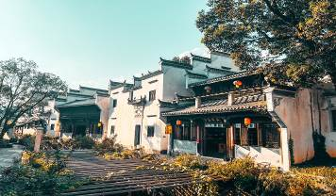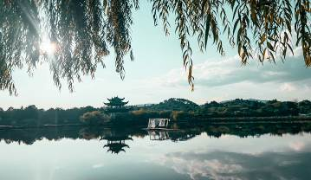

**ค่ำ** 🍽 **รับประทานอาหารค่ำที่ภัตตาคาร**

นำท่าน **ชมแสงสียามค่ำคืนอู้นวี่โจว** **พร้อมล่องเรือ** ชมแลนด์มาร์คแห่งใหม่ที่มีแสงสีไฟสุดอลังการ ถือเป็นแหล่งเช็คอินใหม่ที่ดึงดูดนักท่องเที่ยวได้มากทีเดียว ลงทุนมากกว่า 200 ล้านหยวน

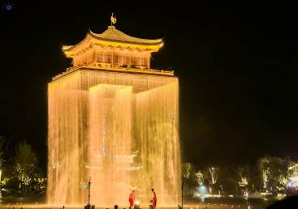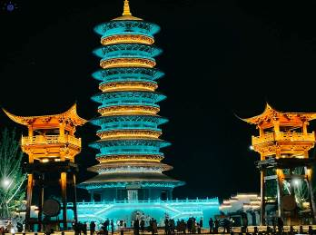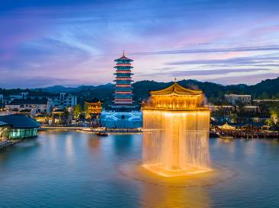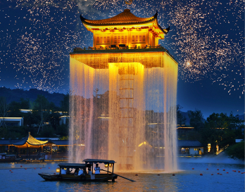

🛏 **พักที่ WAN JUAN HOTEL หรือเทียบเท่าระดับ 4 ดาว**

**วันที่สี่ เมืองอู้หยวน – หมู่บ้านหวงหลิ่ง (รวมกระเช้าไปกลับ) – จิ่งเต๋อเจิ้น – ลานวัฒนธรรมเถาชีชวน**

**เช้า**  🍽 **รับประทานอาหารเช้า ณ ห้องอาหารโรงแรม**

นำท่านเดินทางสู่ **หมู่บ้านโบราณหวงหลิ่ง (ใช้เวลาเดินทางประมาณ 2 ชั่วโมง)** และนำท่านขึ้นกระเช้าสู่หมู่บ้านหวงหลิ่ง นับเป็นหมู่บ้านสวยที่สุด แห่งหนึ่งในเมืองอู้หยวน มณฑลเจียงซี มีประวัติศาสตร์ยาวนานกว่า 580 ปี สิบปีก่อนชาวบ้านกว่า 180 ครัวเรือน ได้ย้ายที่อยู่อาศัยออกไปจนเหลือเพียงแค่ 68 ครัวเรือน ทิ้งหมู่บ้านให้ว่างเปล่าจนแทบไม่เหลืออะไร เหลือเพียงแต่ที่นาและพื้นที่ว่างเปล่าเท่านั้น หมู่บ้านหวงหลิงได้เข้าร่วมโครงการ “ร่วมกันขจัดความยากจน” ซึ่งทำให้ชาวบ้านมีส่วนร่วมในการพัฒนาการท่องเที่ยว และกลายเป็นผู้ได้รับประโยชน์จากการพัฒนาการท่องเที่ยว ปัจจุบันหมู่บ้านโบราณกลายเป็นจุดชมวิวระดับ 4A ที่รับนักท่องเที่ยวได้มากถึง 30,000 คนต่อวัน คนในหมู่บ้านทำธุรกิจของตัวเองและสร้างรายได้ต่อหัวเพิ่มขึ้นจาก 3,500 หยวนเป็น 35,000 หยวน ในปีค.ศ. 2017 จำนวนนักท่องเที่ยวในหมู่บ้านหวงหลิงเกินหนึ่งล้านคน ที่นี่ได้กลายเป็นสถานที่ท่องเที่ยวยอดนิยมสำหรับการท่องเที่ยวในชนบท และได้สร้าง “หวงหลิงโมเดล” ของการท่องเที่ยวในชนบทเพื่อขจัดความยากจน (ในช่วงเดือนมีนาคมของทุกปีบริเวณหมู่บ้านหวงหลิ่งจะมีดอกมัสตาร์ดบานเต็มเนินเขา ให้ท่านได้ชมความสวยงามของดอกมัสตาร์ดตามอัธยาศัย)

**(หมายเหตุ : หากสภาพอากาศไม่เอื้ออำนวยจนทำให้ดอกไม้ไม่ออกดอก หรือออกดอกน้อย ทางบริษัทฯ จะไม่มีการคืนเงิน หรือเปลี่ยนโปรแกรมใดๆ ทดแทนให้**

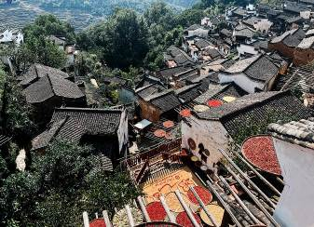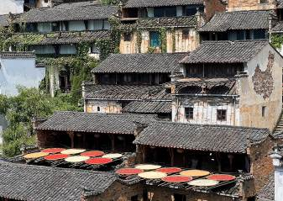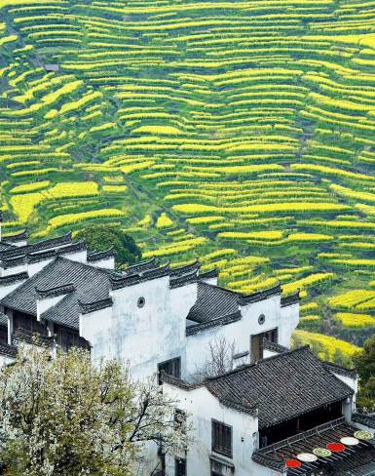

**เที่ยง** 🍽 **รับประทานอาหารกลางวันที่ภัตตาคาร**

**บ่าย** นำท่านเดินทางสู่ **เมืองจิ่งเต๋อเจิ้น** **(ใช้เวลาเดินทางประมาณ 2.30 ชั่วโมง)** เมืองที่เน้นผลิตเครื่องเคลือบ

เซรามิคในหลากหลายรูปแบบ และพัฒนาเป็นเมืองแห่งการท่องเที่ยวที่มีชื่อเสียงระดับโลก จากนั้นนำท่านเที่ยวชม **ลานวัฒนธรรมเถาชีชวน** ปัจจุบันกลายเป็นแหล่งเช็คอินจุดใหม่ของวัยรุ่น นอกจากจะเป็นแลนด์มาร์คใหม่แล้ว ภายในจะมีจำหน่ายผลิตภัณฑ์เซรามิกที่ขึ้นชื่อของจิ่งเต๋อเจิ้นมากมาย หากใครที่ชื่นชอบไม่ควรพลาดที่จะเลือกซื้อกลับมาฝากคนทางบ้าน

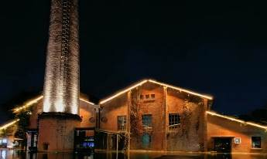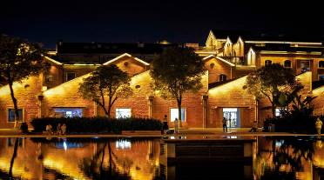

**ค่ำ** 🍽 **รับประทานอาหารค่ำที่ภัตตาคาร**

🛏 **พักที่ MAISON NEW CENTURY HOTEL JINGDEZHEN หรือเทียบเท่าระดับ 5 ดาว**

**วันที่ห้า จิ่งเต๋อเจิ้น – พระใหญ่ตงหลิน – อู่ฮั่น – รถไฟลอยฟ้า – อู่ฮั่น – กรุงเทพฯ (สนามบินดอนเมือง)**

**(FD573: 21.20-23.55)**

**เช้า**  🍽 **รับประทานอาหารเช้า ณ ห้องอาหารโรงแรม**

นำท่านเดินทางสู่ **พระใหญ่ตงหลิน** **(ใช้เวลาเดินทางประมาณ 1 ชั่วโมง)** ตั้งอยู่ในเมืองจิ่วเจียง มณฑลเจียงซี วัดตงหลินเป็นแหล่งกำเนิดพุทธศาสนานิกายสุขาวดี วัดตงหลินมีอายุยาวนานกว่า 1,600 ปี บนภูเขาจะมีพระพุทธรูปองค์ใหญ่สูง 48 เมตร โดยเปเป็นรูปปั้นพระพุทธรูปพระอมิตาภะพุทธเจ้าองค์ใหญ่ที่สุดในโลก

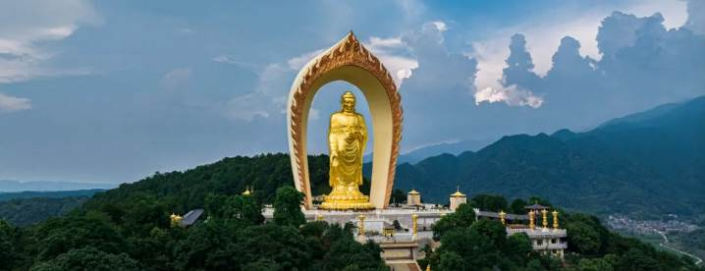

จากนั้นนำท่านเดินทางต่อสู่ **เมืองอู่ฮั่น (ใช้เวลาเดินทาง 3 ชั่วโมง)** เป็นเมืองหลวงของมณฑลหูเป่ย์ สาธารณรัฐประชาชนจีน เป็นนครที่ใหญ่ที่สุดในมณฑล

**เที่ยง** 🍽 **รับประทานอาหารกลางวันที่ภัตตาคาร**

**บ่าย** นำท่านสัมผัส **รถไฟลอยฟ้า** รถไฟระบบแม่เหล็กไฟฟ้า แบบวิ่งกลางอากาศ ขบวนแรกของจีน ความยาวทั้งหมดของเส้นทางรถไฟรางอากาศกวางกู่ประมาณ 26.7 กิโลเมตร มีสถานี 16 แห่ง และจับคู่ส่วนยานพาหนะและที่จอดรถแต่ละแห่ง 1 แห่ง เป็นรถไฟประเภทไร้คนขับอัตโนมัติเต็มรูปแบบ

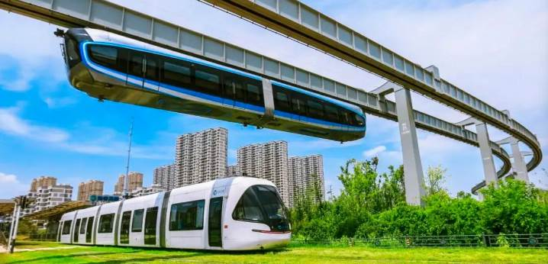

**ค่ำ** 🍽 **รับประทานอาหารค่ำที่ภัตตาคาร เมนูพิเศษ…อาหารกวางตุ้ง**

สมควรแก่เวลา กรุณาตรวจเช็คสัมภาระให้เรียบร้อย เพื่อเตรียมตัวเดินทางสู่สนามบินเพื่อกลับกรุงเทพฯ

**21.20 น.** ออกเดินทางสู่ **กรุงเทพฯ** โดยสายการบิน **AIR ASIA เที่ยวบินที่** **FD573 ✈**

**23.55 น.** ถึง **กรุงเทพฯ** โดยสวัสดิภาพ พร้อมความประทับใจ**.........** ☺ ☺ ☺ ☺

**\*\*\*\*\*\*\*\*ขอบคุณทุกท่านที่ใช้บริการ\*\*\*\*\*\*\*\***

☺ ☺ ☺ ☺ **ซื่อสัตย์ จริงใจ ห่วงใย เน้นบริการ คืองานของเรา** ☺ ☺ ☺ ☺

**\*\*หมายเหตุ: โปรแกรมและราคาสามารถเปลี่ยนแปลงได้ตามความเหมาะสมโดยไม่ต้องแจ้งให้ทราบล่วงหน้าทางบริษัทฯ จะถือผลประโยชน์ของลูกค้าเป็นสำคัญ\*\***

**\*\*\*ในกรณีที่ลูกค้าต้องออกตั๋วโดยสารภายในประเทศ (เครื่องบิน ,รถทัวร์ ,รถไฟ) กรุณาติดต่อเจ้าหน้าที่ของบริษัทฯ เพื่อเช็คว่ากรุ๊ปมีการคอนเฟิร์มเดินทางก่อนทุกครั้ง เนื่องจากสายการบินอาจมีการปรับเปลี่ยนไฟล์ทบิน หรือเวลาบิน โดยไม่ได้แจ้งให้ทราบล่วงหน้า ทางบริษัทฯ จะไม่รับผิดชอบใด ๆ ในกรณี ถ้าท่านออกตั๋วภายในโดยไม่แจ้งให้ทราบและหากไฟล์ทบินมีการปรับเปลี่ยนเวลาบิน เพราะถือว่าท่านยอมรับในเงื่อนไขดังกล่าว\*\*\***

|  |
| --- |
| **อัตราค่าบริการ (ราคาต่อท่าน)** |

|  |  |  |  |
| --- | --- | --- | --- |
| **วันเดินทาง** | **ราคาทัวร์ผู้ใหญ่**  **พักห้องละ 2-3 ท่าน**  **(15 ท่านออกเดินทาง)** | **พักเดี่ยว**  **จ่ายเพิ่ม** | **ราคาทัวร์ผู้ใหญ่**  **ไม่รวมตั๋ว** |
| **13 – 17 มีนาคม 2567** | **34,999 บาท** | **5,000 บาท** | **26,999 บาท** |
| **15 – 19 มีนาคม 2567** | **34,999 บาท** | **5,000 บาท** | **26,999 บาท** |
| **16 – 20 มีนาคม 2567** | **34,999 บาท** | **5,000 บาท** | **26,999 บาท** |
| **22 – 26 มีนาคม 2567** | **34,999 บาท** | **5,000 บาท** | **26,999 บาท** |
| **23 – 27 มีนาคม 2567** | **34,999 บาท** | **5,000 บาท** | **26,999 บาท** |

**อัตราค่าบริการดังกล่าวรวม**

1. **ค่าตั๋วเครื่องบิน**ชั้นทัศนาจร ไป-กลับ พร้อมกรุ๊ป ตามที่ระบุไว้ในรายการเท่านั้น **ตั๋วเครื่องบินที่ใช้เป็นแบบกรุ๊ปไม่สามารถเลือกที่นั่งล่วงหน้าได้ (ท่านจะได้รับที่นั่งแบบสุ่มเท่านั้น)**
2. **ค่าภาษีสนามบิน**ทุกแห่ง หากสายการบินมีการปรับราคาภาษีน้ำมันขึ้น ทางบริษัทฯ ขอสงวนสิทธิ์เก็บค่าภาษีน้ำมันเพิ่มตามความเป็นจริง ก่อนการเดินทาง
3. **ค่าวีซ่ากรุ๊ปท่องเที่ยวเข้าประเทศจีน (ผู้ถือหนังสือเดินทางไทย)** ในกรณีที่ลูกค้ามีวีซ่าจีนอยู่แล้ว ทางบริษัทฯ หักคืนค่าวีซ่ากรุ๊ปให้ท่านละ 900 บาท
4. **ค่าโรงแรม**ระดับมาตรฐาน (พักห้องละ 2-3 ท่าน)

กรณีห้อง TWIN BED (เตียงเดี่ยว 2 เตียง) ซึ่งโรงแรมไม่มีหรือเต็ม ทางบริษัทขอปรับเป็นห้อง DOUBLE BED แทนโดยมิต้องแจ้งให้ทราบล่วงหน้า หรือ หากต้องการห้องพักแบบ DOUBLE BED ซึ่งโรงแรมไม่มีหรือเต็ม ทางบริษัทขอปรับเป็นห้อง TWIN BED แทนโดยมิต้องแจ้งให้ทราบล่วงหน้า เช่นกัน กรณีพักแบบ TRIPLE ROOM 3 ท่าน 1 ห้อง ท่านที่ 3 อาจเป็นเสริมเตียง หรือ SOFA BED หรือ เสริมฟูกที่นอน ทั้งนี้ขึ้นอยู่กับรูปแบบการจัดห้องพักของโรงแรมนั้นๆ

1. ค่าอาหาร ตามที่ระบุไว้ในรายการ
2. **ค่ายานพาหนะ** และค่าธรรมเนียมเข้าชมสถานที่ต่างๆ ตามที่ระบุไว้ในรายการ
3. **น้ำหนักสัมภาระ ท่านละไม่เกิน 20 กิโลกรัม จำนวนท่านละ 1 ใบ**  สัมภาระติดตัวขึ้นเครื่องได้ 1 ชิ้น ต่อท่าน น้ำหนักต้องไม่เกิน 7 กิโลกรัม, ค่าประกันวินาศภัยเครื่องบินตามเงื่อนไขของแต่ละสายการบินที่มีการเรียกเก็บ
4. **ค่าประกันอุบัติเหตุ**ระหว่างการเดินทาง ท่านละไม่เกิน 1,000,000 บาท (ค่ารักษาพยาบาล 500,000 บาท) คุ้มครองผู้เอาประกันที่มีอายุตั้งแต่ 1 เดือนขึ้นไป และผู้เอาประกันอายุระหว่าง 1 เดือน ถึง 15 ปี และผู้ที่มีอายุสูงกว่า 70 ปี ขึ้นไป ค่าชดเชยทั้งหลายตามกรมธรรม์จะลดลงเหลือเพียงครึ่งหนึ่งของค่าชดเชยที่ระบุไว้ในกรมธรรม์ทั้งนี้ย่อมอยู่ในข้อจำกัดที่มีการตกลงไว้กับบริษัทประกันชีวิต **ในการเคลมประกันทุกกรณี** ต้องมีใบเสร็จ และมีเอกสารรับรองทางการแพทย์ หรือจากหน่วยงานที่เกี่ยวข้อง

**การประกันไม่คุ้มครอง**

กรณีที่เสียชีวิต หรือ เจ็บป่วยทางร่างกายด้วยโรคประจำตัว, การติดเชื้อ, ไวรัส, ไส้เลื่อน, ไส้ติ่ง, อาการที่เกี่ยวข้องกับการติดยา, โรคติดต่อทางเพศสัมพันธ์, การบาดเจ็บจากความเสียหายโดยเจตนา, การฆ่าตัวตาย, เสียสติ, ตกอยู่ภายใต้อำนาจของสุรายาเสพติด, บาดเจ็บจากการทะเลาะวิวาท การแท้งบุตร, การบาดเจ็บเนื่องมาจากอาชญากรรม, จลาจล, นัดหยุดงาน, การก่อการร้าย การยึดพาหนะ และการปล้นอากาศยาน (Terrorism, Hijack, Skyjack) และ อื่นๆตามเงื่อนไขในกรมธรรม์**อั**

1. **ค่าบริการดังกล่าว (ข้อ 1-8) เป็นค่าบริการเฉพาะผู้เดินทางที่เป็นชาวไทยเท่านั้น!!!**

**อัตราค่าบริการดังกล่าวไม่รวม**

1. **ค่าทำหนังสือเดินทาง**ทุกประเภท
2. ค่าดำเนินการคัดกรองตรวจหาเชื้อ RT-PCR หรือ ATK ในกรณีที่ประเทศจีนต้องให้ตรวจ
3. **ค่าใช้จ่ายอื่นๆ** ที่นอกเหนือจากรายการระบุ เช่น ค่าใช้จ่ายส่วนตัวอื่นๆ ฯลฯ
4. **กรุณาเตรียมค่าทิปหัวหน้าทัวร์ ไกด์และคนขับรถ รวม 1,500 บาทต่อคน (เด็กชำระทิปเท่ากับผู้ใหญ่)**
5. **ค่าภาษี**มูลค่าเพิ่ม VAT 7 % และหักภาษี ณ ที่จ่าย 3 % ในกรณีที่ลูกค้าต้องการใบเสร็จรับเงินที่ถูกต้อง จะต้องบวกค่าภาษีมูลค่าเพิ่ม และหัก ณ ที่จ่าย จากยอดขายจริงทั้งหมดเท่านั้น และโปรดแจ้งทางบริษัทฯ จะออกให้ภายหลัง ขอสงวนสิทธิ์ออกใบเสร็จที่ถูกให้กับบริษัททัวร์เท่านั้น
6. **ค่าวีซ่าจีนสำหรับชาวต่างชาติ**
7. ค่าธรรมเนียมน้ำมันและภาษีสนามบิน ในกรณีที่สายการบินมีการปรับขึ้นราคา

